Полевые исследования
по теме ГФ ИРН АР05133353: «Мониторинг уровня концентрации и распределения токсичных соединений в снежном покрове на территории Алматинской агломерации и оценка их влияния на природные объекты»

Состав исследовательской группы: начальник отряда, СНС Мадибеков А.С., НС Исмуханова Л.Т., МНС Кулбекова Р.А., МНС Жади А.О.
Дата поездки: 22-26 января, 4-8 февраля и 25 февраля по 1 марта 2019 г.
Объект исследований: Территория Алматинской агломерации (АА).
Цель: Дать комплексную эколого-аналитическую оценку степени загрязнения природных объектов токсичными соединениями по их содержанию в снежном покрове.
Задачи: Отбор проб твердых атмосферных осадков (снежный покров), почвы и льда на гидрохимические и токсикологические параметры на территории АА.

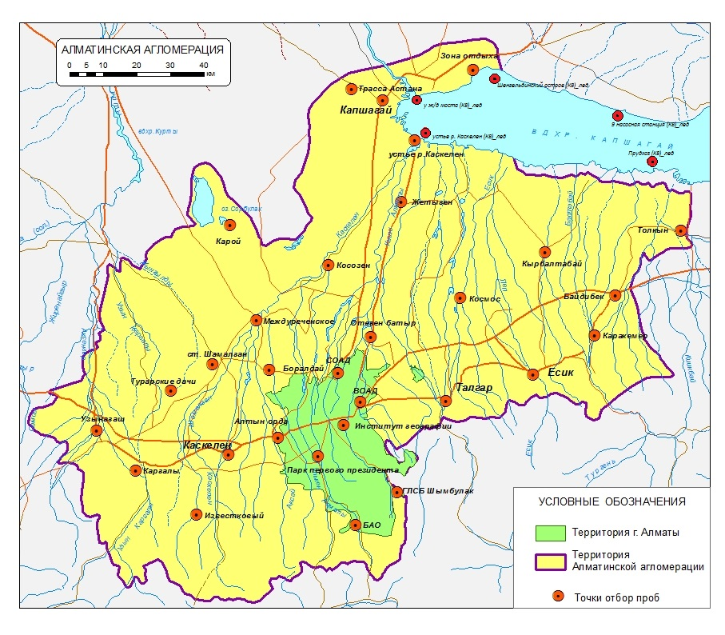
Схема точек отбора проб снежного покрова, льда и почвы

Территория АА, на которой расположены точки отбора проб по степени техногенной нагрузки условно были разделены на 5 зон:
- горнолыжная спортбаза (ГЛСБ) «Шымбулак»;
- территория г. Алматы, малые города;
- населенные пункты городского типа;
- малые населенные пункты;
- Капшагайское водохранилище, его побережье.
Во время исследований гидрофизические и гидрохимические наблюдения включали 5 параметров и 7 токсикологических в каждой пробе снега и льда. В отобранных пробах почв определяли 6 приоритетных ТМ и ПХБ.
Координаты постоянных точек наблюдения представлены в таблице 1.

Таблица 1 – Точки отбора проб и их координаты
Зоны | Место отбора | Координаты
название |  | СШ | ВДФ
Горные территории | ГЛСБ «Шымбулак» | 43°7'7.67"С | 77°5'45.48"В
 | БАО | 43°3'31.60"С | 76°59'19.03"В
 | Известковый | 43°4'37.05"С | 76°36'28.27"В
Территория  г. Алматы | Институт географии | 43°15'2.25"С | 76°57'12.41"В
 | Парк Первого Президента | 43°15'5.25"С | 76°57'11.56"В
 | Алтын орда | 43°7'7.67"С | 77°5'45.48"В
 | Восточная объездная автодорога (СОАД) | 43°17'49.39"С | 76°59'52.42"В
 | Северная объездная автодорога (ВОАД) | 43°21'12.32"С | 76°56'20.85"В
Малые города, населенные пункты городского типа | Каскелен | 43°11'27.59"С | 76°53'9.69"В
 | Узынагаш | 43°21'12.32"С | 76°56'20.85"В
 | Шамалган | 43°22'13.94"С | 76°36'18.00"В
 | Капшагай | 43°51'14.64"С | 77°4'6.13"В
 | Есик | 43°20'58.13"С | 77°27'38.11"В
 | Талгар | 43°17'53.16"С | 77°13'36.18"В
Малые населенные пункты | Каргалы | 43°13'39.45"С | 76°45'49.20"В
 | Турарские дачи | 43°18'9.77"С | 76°30'54.28"В
 | Междуреченск | 43°27'49.55"С | 76°42'48.53"В
 | Карой (Сорбулак) | 43°36'59.93"С | 76°42'45.43"В
 | Кос озен | 43°33'57.95"С | 76°53'57.82"В
 | Жетыген | 43°41'3.91"С | 77° 6'21.96"В
 | Отеген батыр | 43°36'59.93"С | 76°42'45.43"В
 | Космос | 43°30'47.92"С | 77°15'3.05"В
 | Кырбалтабай | 43°35'12.00"С | 77°29'35.00"В
 | Байдибек би | 43°17'53.16"С | 77°13'36.18"В
 | Толкын (Прудхоз) | 43°37'52.95"С | 77°53'32.10"В
 | Каракемер | 43°25'37.88"С | 77°38'2.10"В
 | Боралдай | 43°21'10.75"С | 76°50'10.24"В
 | Трасса Капшагай-Акши | 43°51'36.69"С | 76°55'58.02"В
Побережье Капшагайского вдхр. | Зона отдыха | 43°56'16.30"С | 77°18'1.46"В
 | Арна | 43°46'40.06"С | 77° 8'30.47"В
Акватория Капшагайского вдхр. | устье р. Каскелен | 43°48'5.46"С | 77° 7'40.50"В
 | у ж/д моста | 43°53'59.10"С | 77° 7'56.40"В
 | Шенгельдинский остров | 43°56'12.50"С | 77°19'6.61"В
 | 9-я насосная станция | 43°50'20.33"С | 77°51'9.42"В
 | Прудхоз | 43°42'56.82"С | 77°52'54.17"В

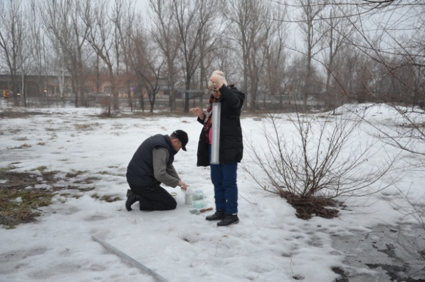 |  | 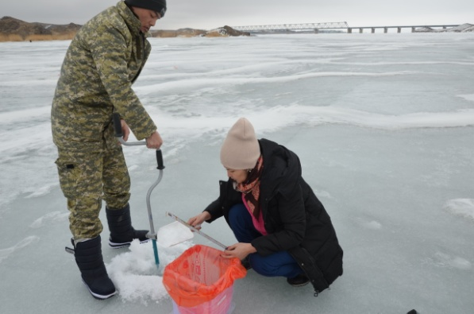
Отбор проб снега |  | Отбор проб льда
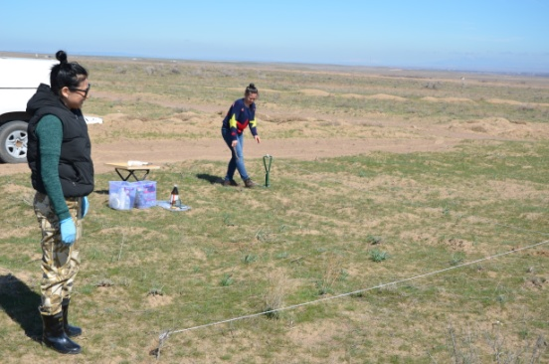 |  | 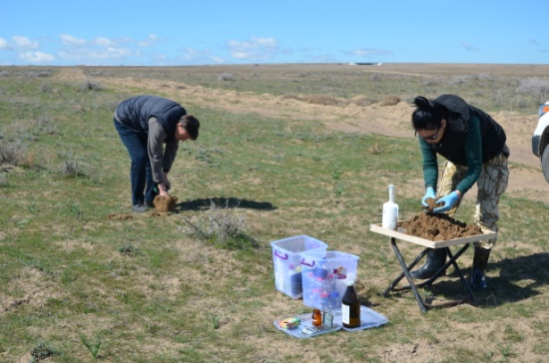
Отбор почвенных проб
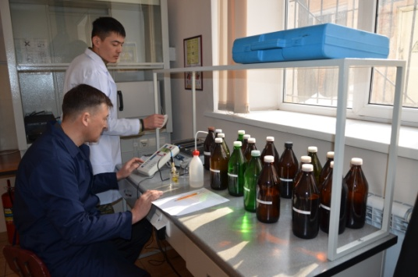 |  | 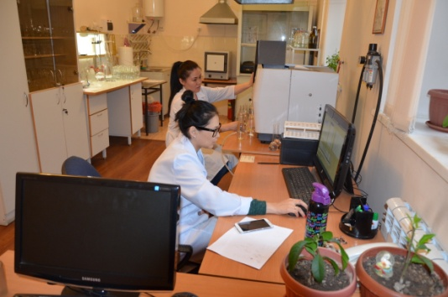
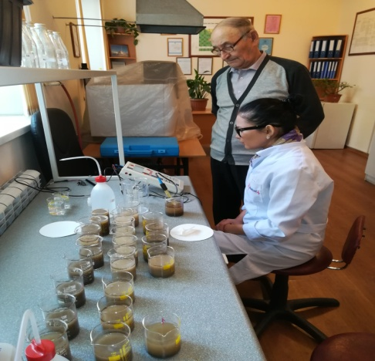 |  | 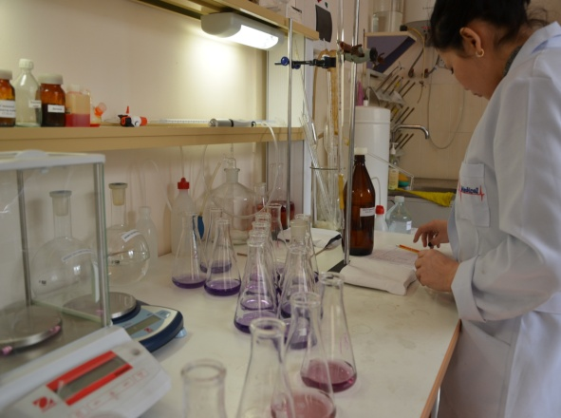
Пробоподготовка и химический анализ собранных образцов в лаборатории

